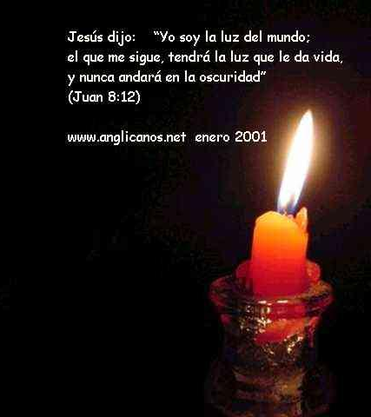
No y no a la muerte. Sí y Sí a la vida.
Felicidades en Pascua de Resurrección
Miércoles 14 de abril 2010
Hch 5,17-26: Están en el templo enseñando al pueblo
Salmo 33: Si el afligido invoca al Señor, él lo escucha.
Jn 3,16-21: La luz vino al mundo, y los hombres prefirieron las tinieblas a la luz “Tanto amó Dios al mundo que entregó a su Hijo único para que no perezca ninguno de los que creen en él, sino que tengan vida eterna. Porque Dios no mandó su Hijo al mundo para juzgar al mundo, sino para que el mundo se salve por él. El que cree en él no será juzgado; el que no cree ya está juzgado, porque no ha creído en el nombre del Hijo único de Dios. El juicio consiste en esto: que la luz vino al mundo, y los hombres prefirieron la tiniebla a la luz, porque sus obras eran malas. Pues todo el que obra perversamente detesta la luz y no se acerca a la luz, para no verse acusado por sus obras. En cambio, el que realiza la verdad se acerca a la luz, para que se vea que sus obras están hechas según Dios”
Dios libera aunque estemos en la cárcel
- Todos de alguna manera sufrimos y estamos presos.
- Al igual los apóstoles sufrieron y derramaron su sangre
- Pero fueron liberados de la cárcel cuando un ángel les abre las puertas de la cárcel y los invita a seguir enseñando en el templo.
- Dios no nos quiere quitar por quitar el sufrimiento.
- Esta liberación fue más una señal que una solución.
- ¿Señal de qué?
- Señal ante todo de la libertad de la Palabra.
La fe
- Que es el hecho de creer.
- Aquel que cree en el Hijo alcanza salvación y vida eterna
- "el que no cree, ya está condenado."
- No creer es preferir la tiniebla, y por eso trae condenación
- Creer en cambio, es acoger la luz, es no temer la verdad.
Dios es puro amor
- Su voluntad es solamente comunicar una vida que supera la muerte.
- Dios no juzga, no condena, no manda a nadie al infierno.
- Es la libertad humana la que determina nuestra suerte.
- En verdad no hay peor ciego que el que no quiere ver.
- Y no quieren ver porque sus obras son malas.
Hay peligro
- Ya que somos cristianos que no queremos ver.
- Y si vemos no nos importa lo que pasa a nuestro lado.
- Ciegos porque no queremos ver.
- Nuestra Iglesia se ha dejado invadir por la ceguera y ha cerrado los ojos ante la injusticia
- Necesitamos volvernos a Jesús.
Cuánta falta nos hace abrir los ojos y volver a ver la luz.

mrivassnchez@gmail.com

